Лабораторная работа №3

Отчёт.

1. Схема собранной сети:

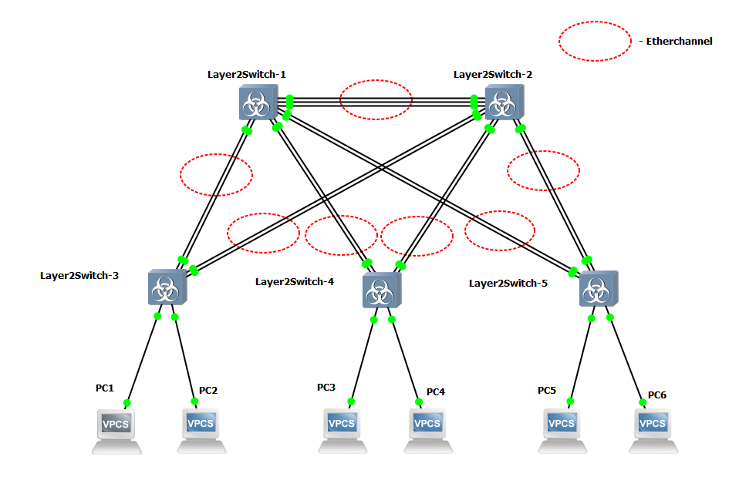

Присваиваем IP компьютерам:













1. Настраиваем LACP. Для этого заходим в режим конфигурации каждого коммутатора и для необходимых портов создаём каналы-группы. После проделывания настроек с каждым коммутатором:

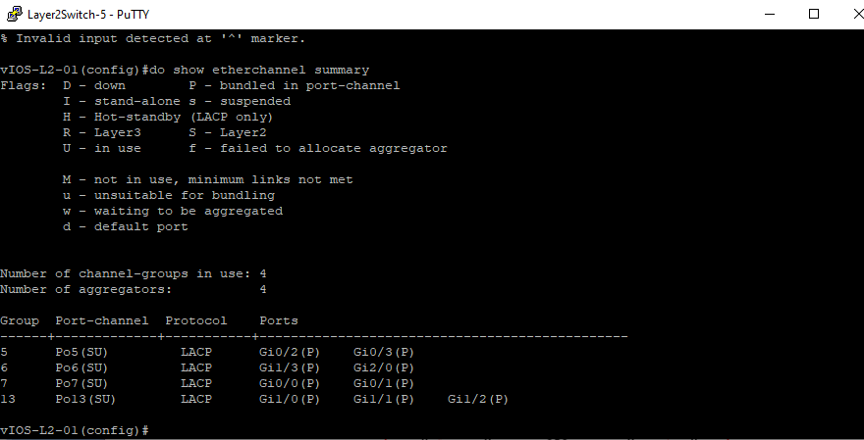

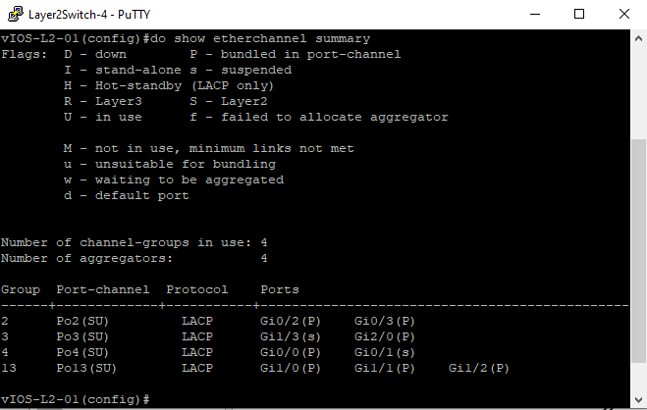

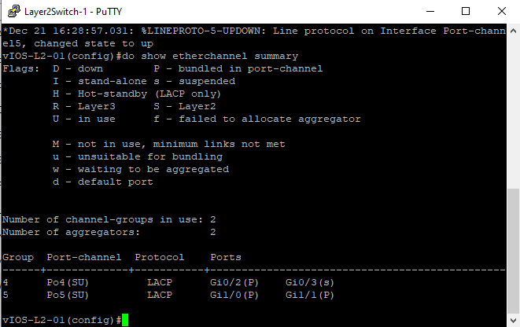

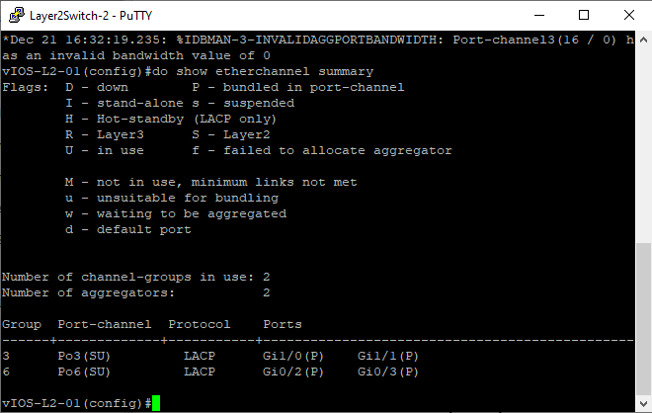

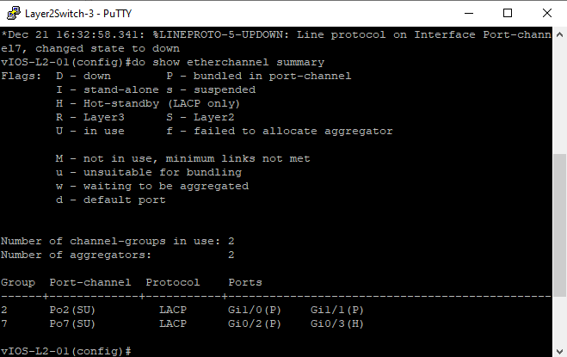

Теперь проверим все ли подключено и работает нормально?

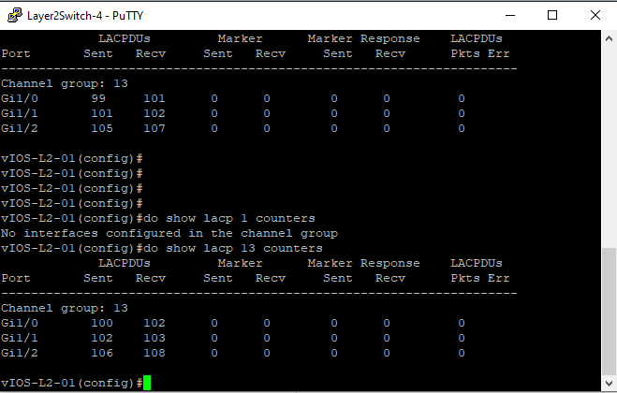

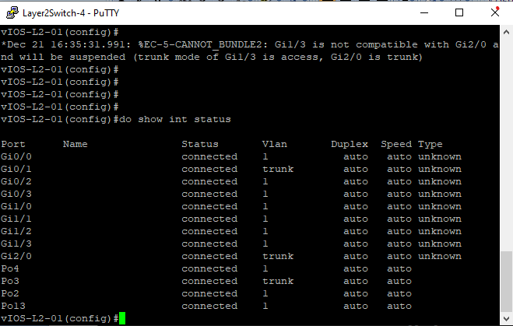

Все отлично!

1. Воспользуемся Wireshark и просмотрим пакеты.

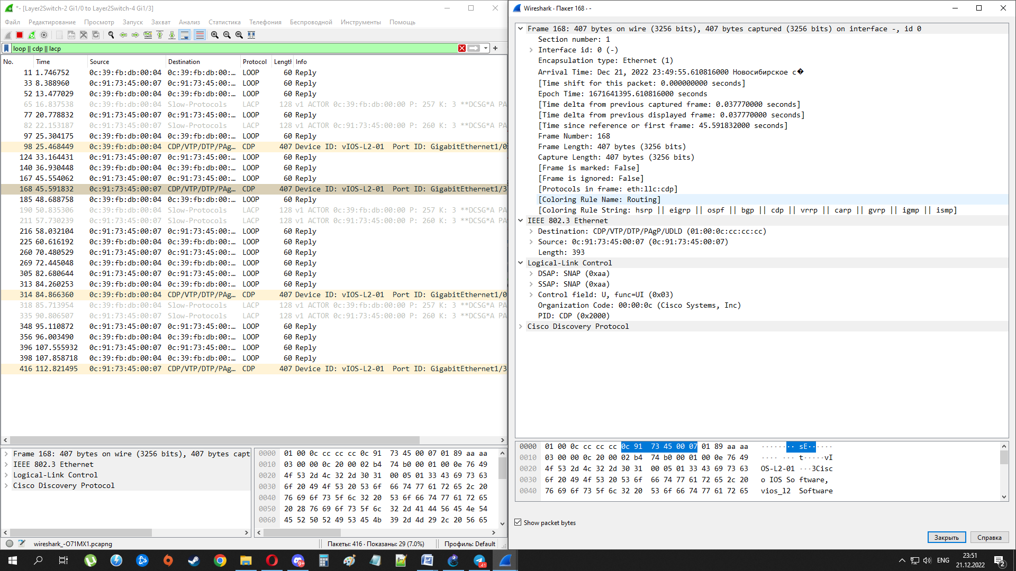

Сделаем ping компьютера 5 от компьютера 1 и выключим фильтр чтобы увидеть пакет.

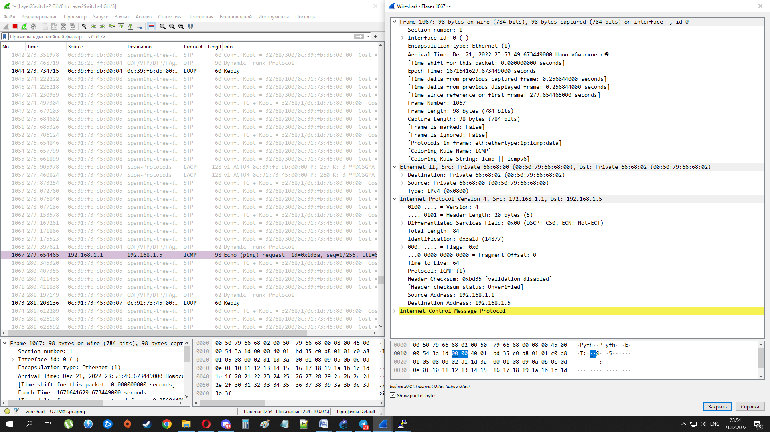

Можно заметить что работают одновременно несколько протоколов. STP и LACP.